1150080022

Lê Tuấn Kiệt

11_DH_CNPM_1

**BÀI TẬP**

1. **Bắt đầu kế hoạch dự án mới và thiết lập ngày bắt đầu**

Bước 1: Tạo Blank Project để tạo kế hoạch dự án mới

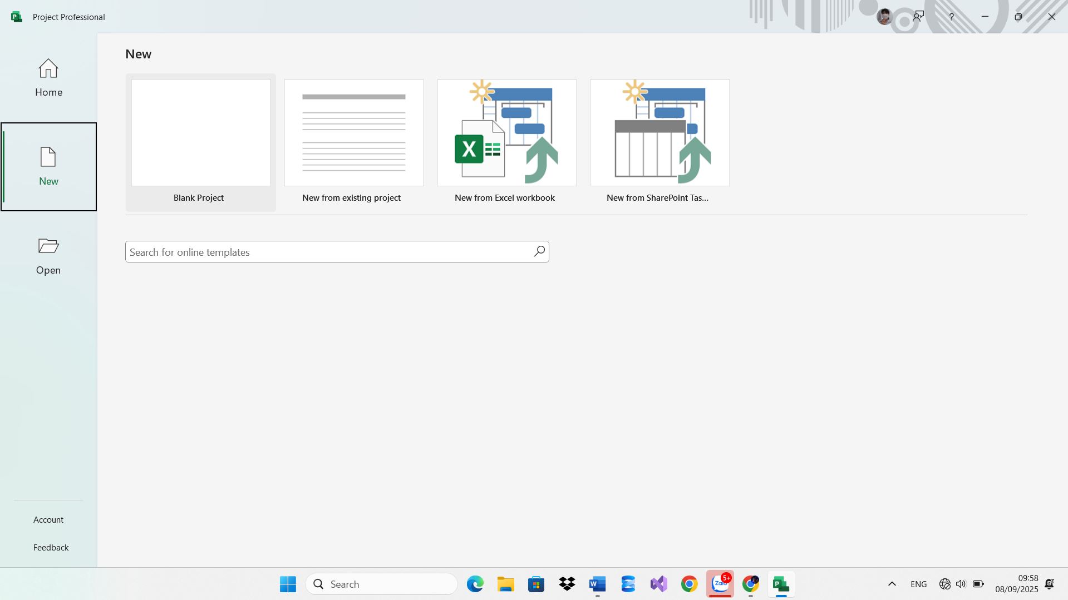

Bước 2: Trên tab Project, chọn nhóm lệnh Properties, kích Project Information

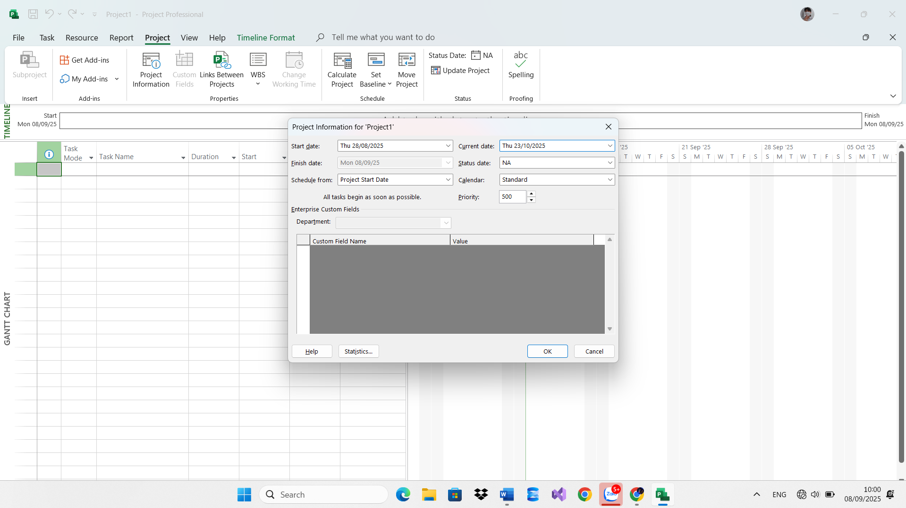

Bước 3: Chọn ngày bắt đầu và kết thúc

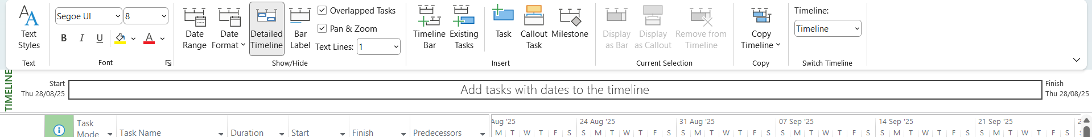

Bước 4: Lưu Save As ở thư mục mình mong muốn, gõ tên File name, rồi bấm Save

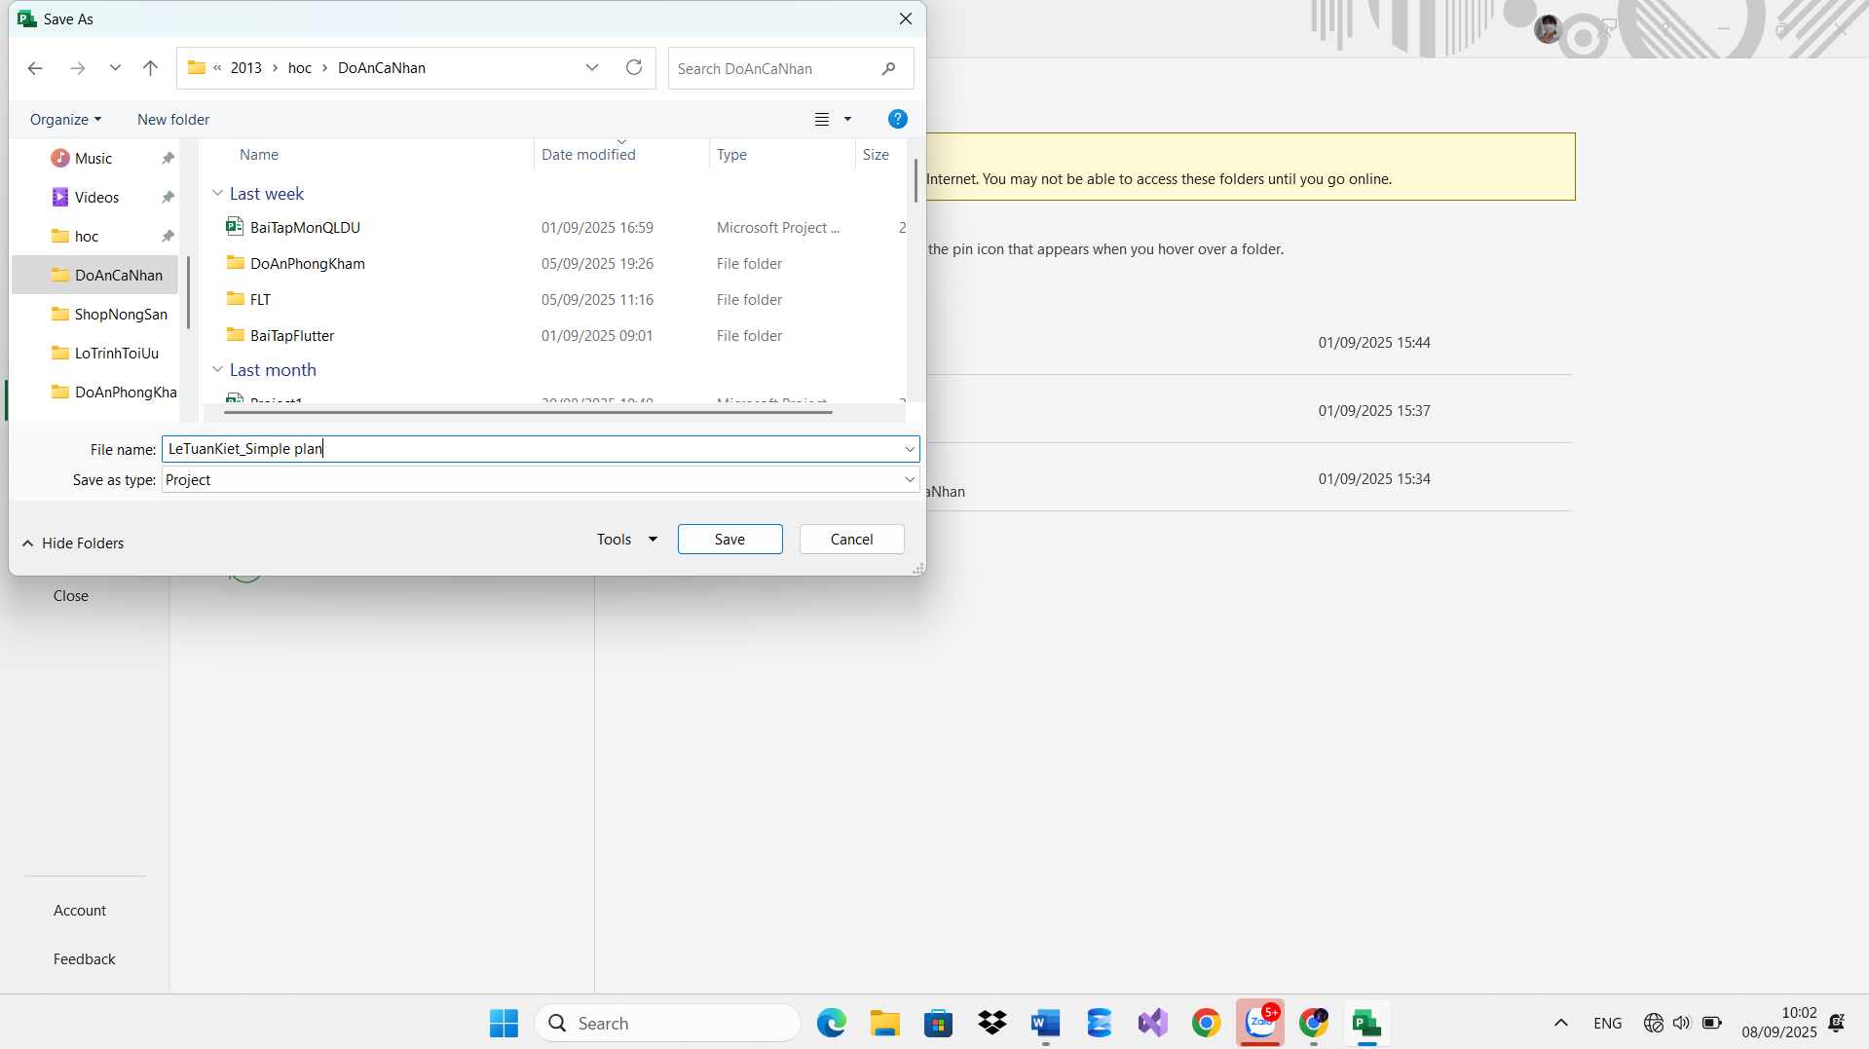

1. Thiết lập ngày không làm việc trong lịch dự án

Bước 1: Trên tab Project, chọn nhóm lệnh Properties, sẽ thấy hộp Calender, ta chọn Standard để chọn lịch cơ sở

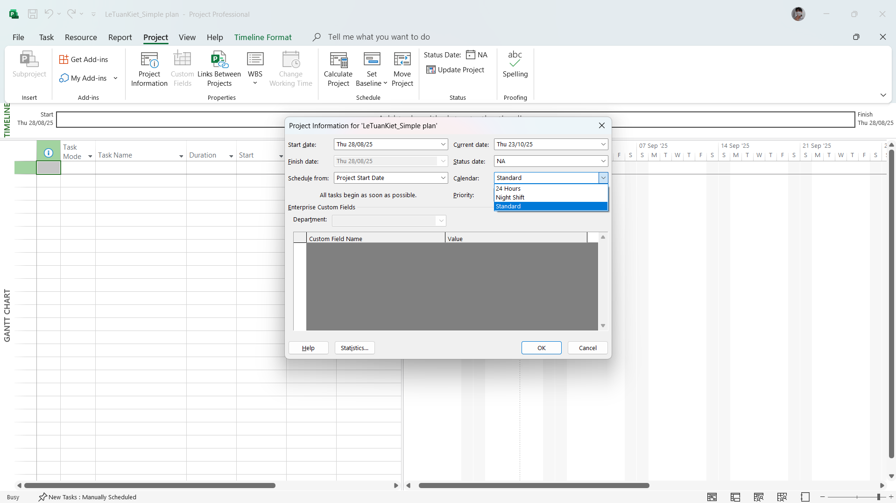

Bước 2: Vẫn trong nhóm lệnh Properties, chọn Change Working Time

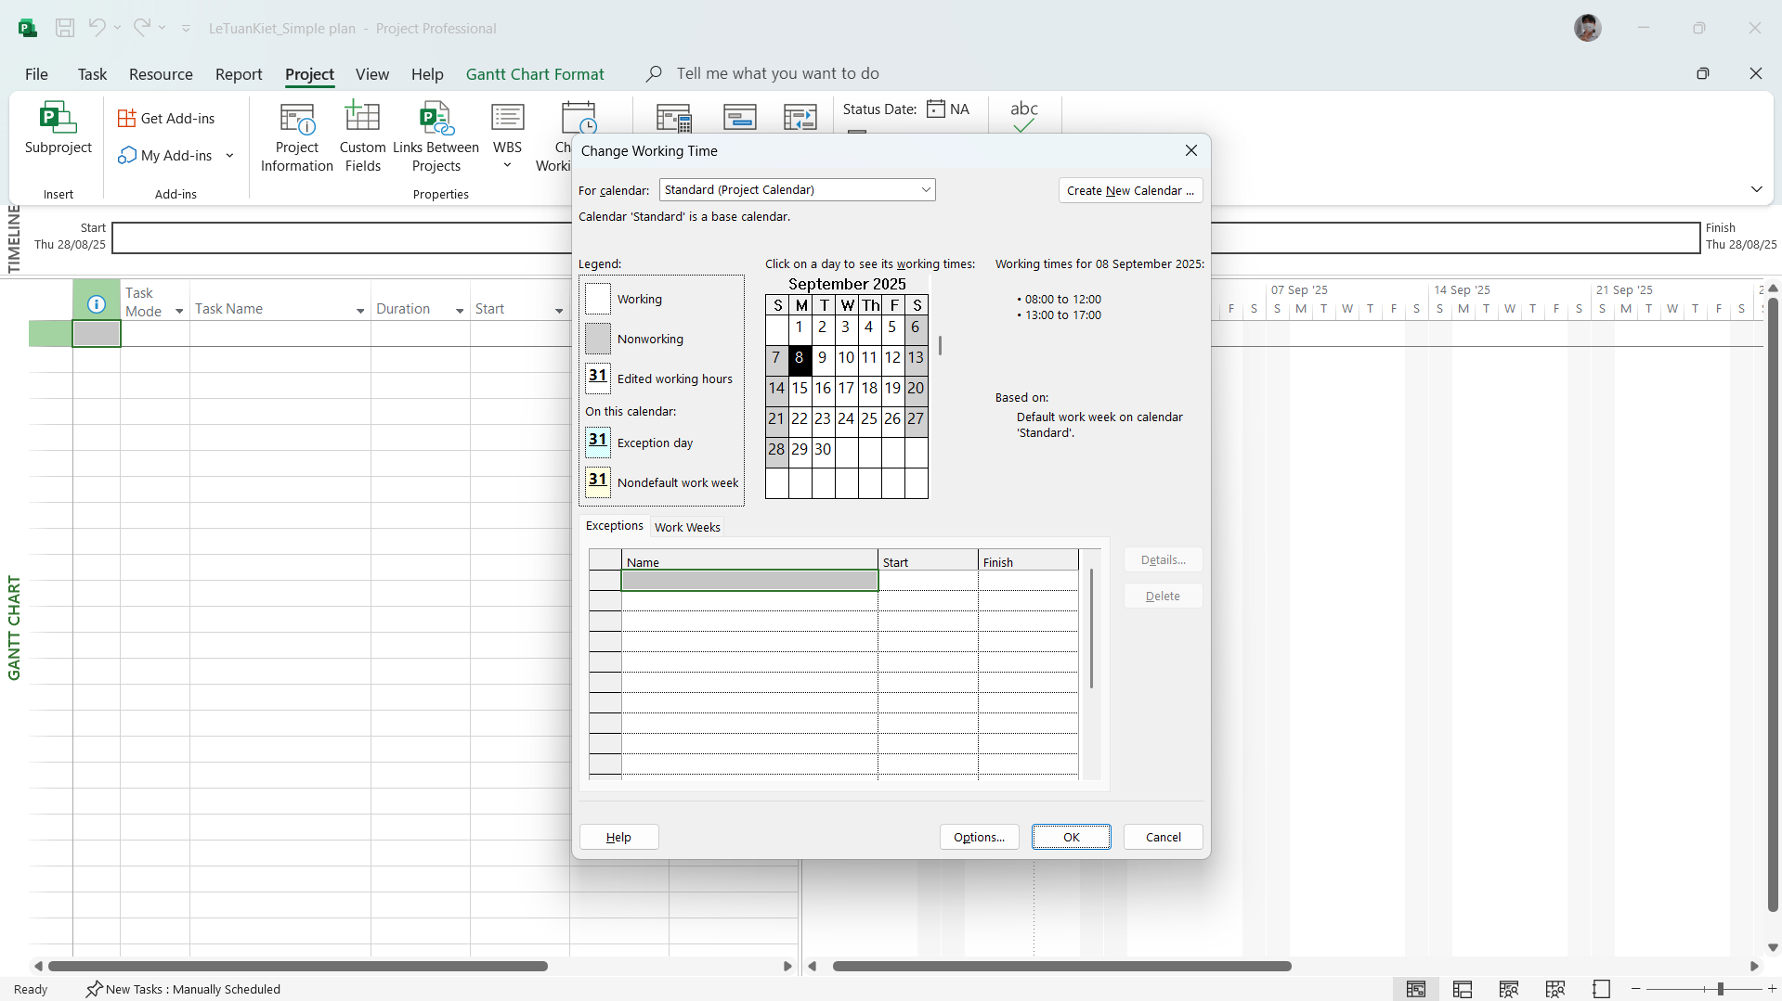

Bước 3: Cột có nhãn Name ở dưới gõ Staff at morale event, sau đó kích bên cột nhãn Start gõ hoặc chọn ngày, Finish cũng gõ hoặc chọn ngày, để lên tiến độ là ngày không làm việc đối với dự án, rồi kích OK

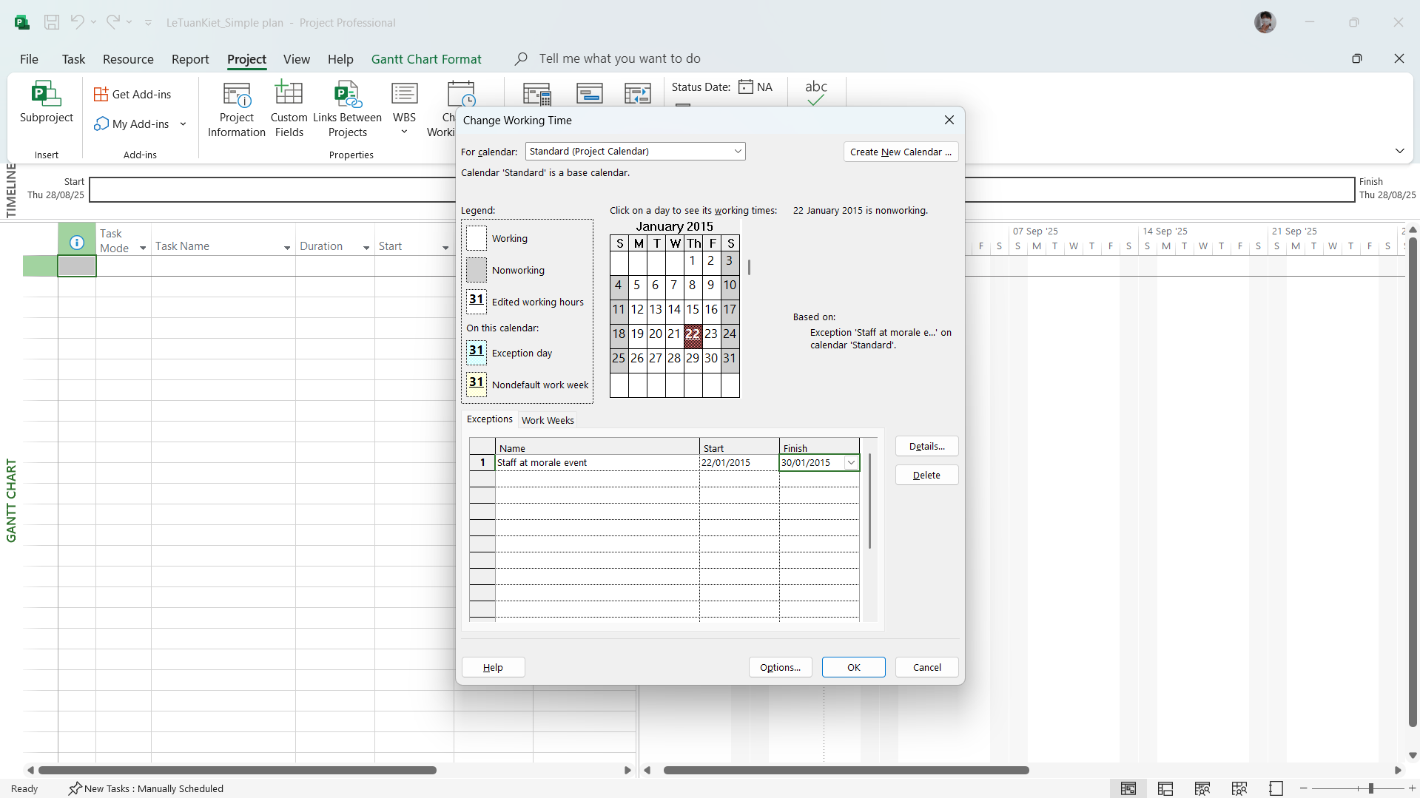

1. Nhập tiêu đề và các thuộc tính của kế hoạch

Bước 1: Kích vào File, chọn Info, kích vào nhãn Project Information, chọn Advanced Properties

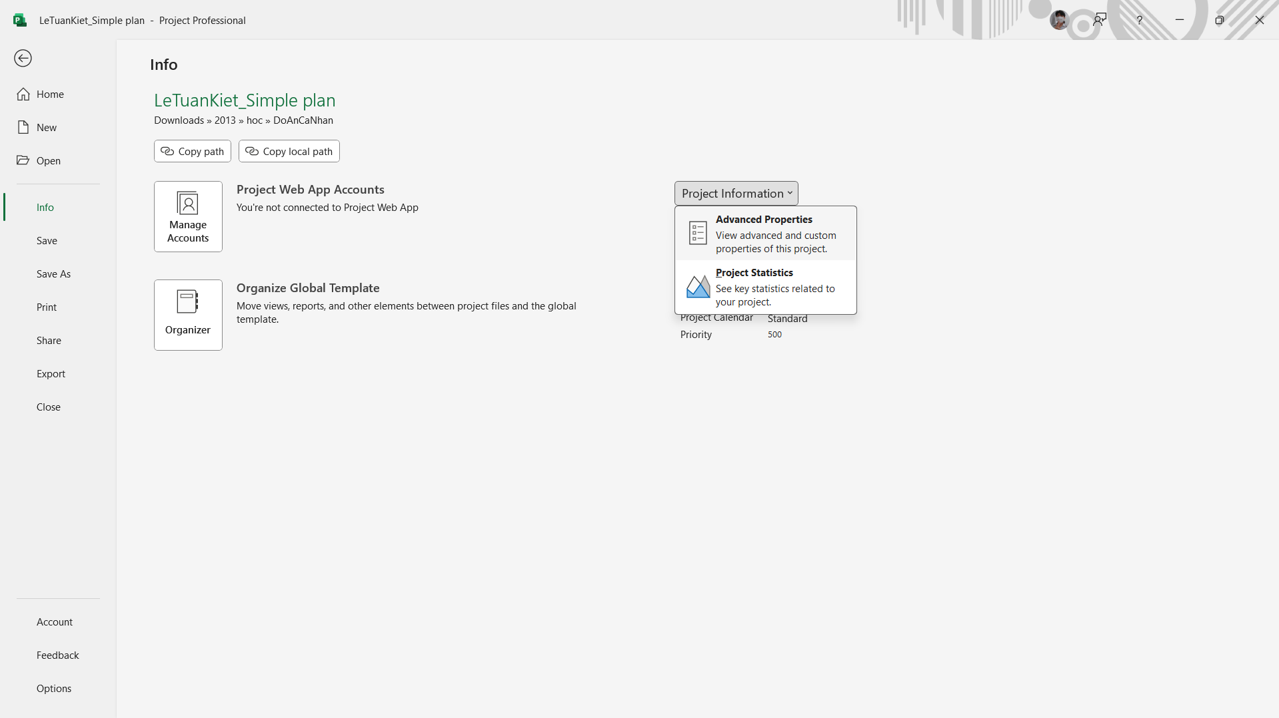

Bước 2: Sẽ xuất hiện tab có nhãn Summary đang được mở ra

Nhãn Subject: gõ New book launch Schedule

Nhãn Manager: gõ Carole Poland

Nhãn Company: gõ Lucerne Publishing

Nhãn Comments: gõ New childrent’s book for spring release

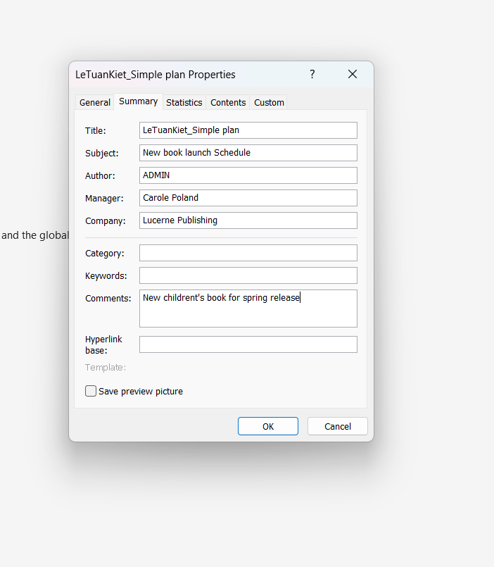

Bước 3: Kích OK, sau đó lưu file Save